«Запомни водитель, ты тоже родитель»

На дорогах гибнут дети,
Стой, водитель, не спеши!
Ну, зачем проблемы эти?
Дети могут быть твои!!!
Детей видишь - не гони!
Зебру видишь – тормози!
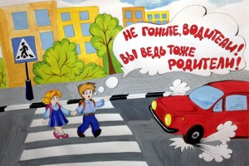

- Соблюдай скорость!
- Пропускай пешеходов!
- Учи своих близких, а особенно детей правильному поведению на дорогах!
- Будь ответственным за свои поступки!
ВОДИТЕЛЬ, всегда соблюдай правила дорожного движения, будь внимательным на дорогах, и береги жизнь людей, а особенно ДЕТЕЙ!

МДОУ «Детский сад №101»

